附件1
2022年中国防痨协会结核潜伏感染防治分会
成立暨“潜伏感染防治，助力终结结核”
学术论坛日程
时间 | 内容 | 报告人 | 主持人
7月15日 | 报到 |  | 会务组
7月15日晚
20:00-22:00 | 中国防痨协会结核潜伏感染防治分会成立大会 | 刘剑君 成诗明；  分支机构负责人、全体委员、常委候选人等 | 陆 伟  丁晓艳
7月16日
8:30-8:50 | “潜伏感染防治，助力终结结核”学术论坛开幕式 | 成诗明  当地领导 | 陆 伟
8:50-9:10 | 终结结核病流行所需的创新对策和技术措施 | 赵雁林 | 袁政安  吴国柱
9:10-9:30 | 结核潜伏感染防治问题与对策 | 成诗明 | 袁政安  吴国柱
9:30-9:50 | 结核潜伏感染筛查和预防新技术 | 蒲 江 | 袁政安  吴国柱
9:50-10:10 | 茶歇
10:10-10:35 | 结核血液（微创）诊断的思考 | 金 奇 | 姚 欣  张 侠
10:35-11:00 | 潜伏结核感染：从认识到解决方案 | 张文宏 | 姚 欣  张 侠
11:00-11:25 | 重视儿童结核潜伏感染筛查和干预治疗 | 申阿东 | 蒋健敏  刘 洁
11:25-11:50 | 结核菌素试验和QuantiFERON-TB Gold In-tube阳性及不一致影响因素分析 | 陆 伟 | 蒋健敏  刘 洁
12:00-14:00 | 午餐
14:00-14:20 | 我国农村人群的结核潜伏感染及发病特征 | 高 磊 | 胡 屹  田 曼
14:20-14:40 | MDR-TB所致药物性肝功能损伤的诊断和治疗 | 顾 瑾 | 胡 屹  田 曼
14:40-15:00 | 学校结核病潜伏感染筛查与预防性治疗 | 王晓林 | 谈 绮  徐 海
15:00-15:20 | 结核潜伏感染人群的筛选与免疫预防面临挑战 | 赵爱华 | 谈 绮  徐 海
15:20-15:40 | 江西省主动筛查试点工作介绍 | 郑建刚 | 龙 倩  刘 巧
15:40-16:00 | 健康促进学校的几点体会 | 王仕昌 | 龙 倩  刘 巧
16:00-16:20 | 茶歇
16:20-16:40 | Scaling up tuberculosis preventive therapy: whom should be prioritized? | Leonardo Martinez | 马 艳  张建平
16:40-17:00 | 耐多药结核病密接人群预防性治疗的若干问题 | 沙 巍 | 马 艳  张建平
17:00-17:20 | 结核潜伏感染的治疗和干预 | 潘洪秋 | 马 艳  张建平
17:20-17:40 | 新疆结核病防治模式思考与体会 | 王新旗 | 吴 凯  丁晓艳
17:40-18:00 | 十三五安徽省肺结核流行特征暨当前形势下防控工作思考 | 鲍方进 | 吴 凯  丁晓艳
18:00-18:10 | 会议总结 | 陆 伟
18:10-19:30 | 晚餐
7月17日 | 撤离
会议地点：7月15日晚，中国防痨协会结核潜伏感染防治分会成立大会地点为：紫金楼二楼友谊厅；7月16日学术论坛地点为：紫金楼二楼和平厅
用餐地点：紫金楼一楼玫瑰园
附件2
会议地点与乘车路线
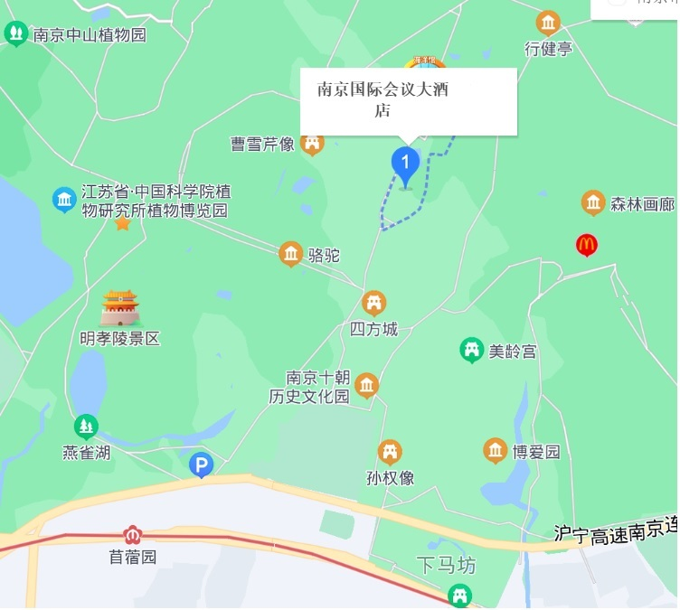
会议地点：南京国际会议大酒店
会议路线：
1.南京站：乘坐地铁1号线至新街口站（或地铁3号线至至大行宫站）换乘地铁2号线至苜蓿园站下，继续步行2公里到达；打车全程约10公里，30分钟，约30元。
2. 南京南站：乘坐地铁1号线至新街口站（或地铁3号线至大行宫站），换乘地铁2号线至苜蓿园站，继续步行2公里到达；打车全程约18公里，45分钟，约40元。
3. 禄口机场：乘坐地铁S1号线至南京南站，换乘地铁1号线至新街口站（或地铁3号线至大行宫站），换乘地铁2号线至苜蓿园站，继续步行2公里到达；打车全程约45公里，1小时，约150元。

附件3
中国防痨协会
分支机构负责人和委员候选人推荐表
分支机构名称： 中国防痨协会结核潜伏感染防治专业分会
推荐职务：□主任委员 □副主任委员 □秘书长
□副秘书长 □常务委员 □委员
姓 名 |  |  |  |  |  | 出生日期 | 年 月 日
性 别 |  | 民 族 |  |  |  |  | 职称
最高学历 |  | 毕业院校
政治面貌 |  | 协会会员号 |  |  |  |  | 本次候选人推荐人
工作单位及职务
通信地址 |  |  |  |  |  |  | 本人签字
邮政编码 |  |  | 手机 |  |  |  | 电子邮箱
本会其他分支机构任职情况 | 分支机构名称：  职务：
其他协（学）会任职情况 | 协（学）会名称：  职务：
本人主要简历（由远及近填写）
自何年月至何年月 |  |  |  | 在何地区何单位 |  |  |  |  |  | 职务
工作单位意见（盖章）  年 月 日 |  |  |  | 中国防痨协会意见（盖章）  年 月 日
（职称证明复印件附后）

填报日期： 填报人：
附件4
新冠肺炎防疫工作告知书
尊敬的贵宾：
您好，为切实做好新冠肺炎疫情防控工作，有效保护您和他人的健康和生命安全，请您按照以下要求，依法主动配合做好疫情防控工作：
1、来宁前10天内有境外或前7天有国内中高风险地区旅居史人员不得参会（境内中高风险地区信息可通过国务院网站查询，网址：http://bmfw.www.gov.cn/yqfxdjcx/index.html）。
2、如果您是来自低风险地区的参会人员且您所在的设区市近10天内有中高风险地区，请您提供近三天内两次核酸检测均为阴性的报告。
3、请您提前申领“苏康码”（可在支付宝、微信中搜索“苏康码”完成申领）及“通信行程卡”（可在微信小程序搜索），经核验“苏康码”为绿色、“通信行程卡”近10天内无中高行程史的人员方可参会。
4、近14天内有发热（体温≥37.3℃）、咳嗽、气促、乏力、腹泻等症状的人员不得参会。
5、参会期间请您做好个人防护，进入会场或人员密集场所，请您佩戴一次性医用口罩或一次性医用外科口罩或无呼吸阀的N95口罩，入场前请配合进行体温测量，不要近距离接触或握手问候，入场及交流时应保持1米以上社交距离，避免近距离长时间交流，散会时应有序离开会场。
6、请您严格按照出发地和南京市疫情防控有关要求，认真落实好各项防控措施，如在宁期间身体不适，请及时联系会务组。
为了您和他人的健康和生命安全，请您依法配合做好疫情防控工作，为感！
2022年7月14日
附件5
健康承诺书
姓名： 单位（盖章）：
身份证件号码： 联系电话：
我已了解“结核潜伏感染防治专业分会成立大会暨首届“潜伏感染防治，助力终结结核”学术论坛”期间新冠肺炎疫情防控要求，现呈报并承诺以下事项：
1.会议前10日内是否有境外（除澳门外）地区旅居史？
□是 □否
2.会议前7日内是否有境内中高风险旅居史？
□是 □否
3.会议前7日内是否有新冠肺炎患者和无症状感染者接触史？
□是 □否
4.“健康码”和“行程卡”是否异常？
□是 □否
5.是否为尚在随访及医学观察期内的已治愈出院的确诊病例和已解除集中隔离医学观察的无症状感染者？
□是 □否
6.会议前7日内是否与正在接受居家健康监测的人员共同居住、生活等密切接触？
□是 □否
7.会议前7日内是否有中高风险地区所在设区市（直辖市为县区）低风险地区旅居史？
□是 □否
8.是否有发热、感冒、咽痛、咳嗽、乏力、腹泻等症状？
□是 □否
9.是否已经完成新冠疫苗的全程接种？
□是 □否
本人保证以上声明信息真实、准确、完整，如有承诺不实、隐瞒病史和接触史、故意压制症状、瞒报漏报健康情况、逃避防疫措施的，愿承担相应法律责任。会议期间自行做好防护工作，主动配合落实相关疫情防控措施。

本人签名：
年 月 日

